《软件工程》实验报告

实验二：AI Agent系统需求规格说明

专业班级：人工智能2301
学生学号：542307250114
542307250113
542307250110
542307250112
学生姓名：刘勇泽、刘洋、李容昊、梁家诚
指导教师：夏永泉、支俊

一 实验目的
1. 结合实际开发完成的AI Agent系统，对系统进行完整的软件需求分析。
2. 掌握面向对象需求分析方法，并使用UML对系统功能进行建模。
3. 学习软件工程中需求规格说明书的编写规范。
4. 为后续系统设计、编码实现、系统测试与项目验收提供依据。
二 实验内容及要求
1. 以AI Agent系统作为实验对象，完成需求规格说明书编写。
2. 对系统功能、业务流程、运行环境及非功能需求进行分析。
3. 使用UML建立系统用例模型与功能结构模型。
4. 对系统主要业务流程进行结构化描述。
5. 输出符合软件工程课程规范的需求规格说明书。
三 实验环境
硬件环境
微型计算机一台。
软件环境
Windows 10操作系统、Word 2016、Rational Rose 2003、JDK 21、Maven 3.9+、Node.js 18+、Docker Desktop、PostgreSQL 16、Redis 7、IntelliJ IDEA、VS Code、Git。
四 需求说明书分工
成员 | 负责内容
刘勇泽 | 需求分析、后端设计、系统总体架构
刘洋 | 前端界面设计、文档排版
李容昊 | 系统测试、接口联调
梁家诚 | UML建模、RAG（基于知识检索的增强生成技术）与Worker模块

需求说明
1 概述
1.1 编写目的
本文档用于描述AI Agent系统的功能需求、性能需求、运行环境及系统约束，作为系统开发、测试、维护与验收的重要依据。
通过编写本需求规格说明书，可以：
（1）明确系统建设目标与业务需求；
（2）统一项目成员对系统功能与流程的理解；
（3）为后续系统设计与编码实现提供依据；
（4）为系统测试与项目验收提供参考标准。
1.2 项目背景
随着大语言模型技术的发展，传统问答系统已无法满足复杂任务处理与多轮智能交互需求。当前多数智能问答系统存在缺少统一交互支持、响应速度较慢、系统扩展性不足等问题。
为解决上述问题，本项目设计并实现AI Agent系统，采用前后端分离架构，支持Web端与命令行交互方式，满足教学实验与智能问答场景需求。
1.3 项目目标
（1）实现具备智能对话能力的AI Agent系统；
（2）支持用户登录、会话管理与聊天记录保存；
（3）支持普通对话与流式对话功能；
（4）支持多种大语言模型服务切换；
（5）实现系统统计与运行状态检测；
（6）提供Docker化部署能力。
1.4 参考资料
[1] 《软件工程》课程实验指导书
[2] 实验二示例：需求说明书（面向对象方法学）
[3] AI Agent项目源码
[4] Spring Boot官方文档
[5] React官方文档
[6] UML建模相关资料
1.5 术语和缩写词
术语 | 含义
AI Agent | 智能代理系统
JWT | 用户身份认证令牌
SSE | SSE（服务端流式推送技术）
Session | 用户会话上下文
RAG | 基于知识检索的增强生成技术
CLI | 命令行交互客户端
1.6 需求获取方式
第一，对当前AI Agent项目已有功能进行整理；
第二，对智能问答系统典型业务流程进行分析；
第三，调研用户使用场景与交互需求；
第四，结合软件工程课程实验规范；
第五，考虑系统可扩展性与工程化要求。
2 需求分析
2.1 用户角色分析
角色 | 职责
普通用户 | 智能对话、会话管理、历史查看
管理员 | 管理系统状态、查看统计信息
开发维护人员 | 部署系统、维护模型服务
2.2 功能需求
2.2.1 系统总体业务流程
（1）用户进入系统并完成登录认证；
（2）系统验证身份并建立会话；
（3）用户创建新聊天会话；
（4）用户输入问题并发送请求；
（5）系统调用模型服务生成回答；
（6）系统返回结果并保存记录；
（7）用户查看统计与导出数据。
2.2.2 系统功能结构
① 用户认证与授权模块
② 会话管理模块
③ 智能对话模块
④ 模型服务管理模块
⑤ 系统统计与运行监控模块
⑥ Web前端交互模块
⑦ CLI命令行交互模块
2.3 用例模型
2.3.1 用户认证模块
2.3.1.1 用户注册
参与者：普通用户
前置条件：无
后置条件：创建用户账号
主事件流：
用户输入邮箱与密码 → 系统校验 → 保存信息 → 返回成功。
备选事件流：
邮箱已存在、数据不完整则提示重新填写。
2.3.1.2 用户登录
参与者：普通用户
前置条件：已注册
后置条件：生成登录状态
主事件流：
输入账号密码 → 验证身份 → 生成令牌 → 进入首页。
备选事件流：
密码错误、登录限流则提示失败。
2.3.2 会话管理模块
2.3.2.1 创建会话
参与者：普通用户
前置条件：用户已登录
后置条件：创建聊天会话
主事件流：
用户输入会话名称、选择模型服务，系统创建并保存会话信息。
2.3.2.2 查看历史会话
参与者：普通用户
前置条件：存在历史会话
后置条件：返回历史会话内容
主事件流：
系统校验用户权限后，返回对应会话历史记录。
2.3.3 智能对话模块
2.3.3.1 普通对话
参与者：普通用户
前置条件：存在有效会话
后置条件：保存聊天记录
主事件流：
用户发送消息 → 系统调用模型服务 → 返回完整结果 → 保存聊天记录。
2.3.3.2 流式对话
参与者：普通用户
前置条件：存在有效会话
后置条件：完成流式消息输出
主事件流：
建立SSE（服务端流式推送技术）连接 → 实时输出内容 → 完成后保存消息。
2.3.4 系统统计模块
2.3.4.1 查看系统运行状态
参与者：管理员、开发维护人员
前置条件：系统已启动
后置条件：返回系统状态信息
主事件流：
检测数据库、缓存与模型服务状态并返回检测结果。
2.3.4.2 查看运行统计报告
参与者：管理员、开发维护人员
前置条件：存在统计数据
后置条件：生成运行统计报告
主事件流：
系统按时间范围统计运行数据，并展示统计结果与运行报告。
2.4 数据需求
2.4.1 核心数据实体
User、Session、Message、ToolStat、ReleaseReport。
2.4.2 数据关系
一个用户对应多个会话；
一个会话包含多条消息；
统计数据由用户操作行为生成；
运行报告由系统自动生成。
2.5 性能需求
（1）普通聊天平均响应时间不超过3秒；
（2）流式聊天支持连续输出；
（3）系统状态检测响应时间不超过1秒；
（4）支持多用户并发访问；
（5）保证用户数据安全隔离。
2.6 非功能需求
2.6.1 安全性
采用JWT认证机制，接口权限校验，密码加密存储，并具备登录限流功能。
2.6.2 可维护性
系统采用模块化与分层架构设计，模型服务支持扩展与替换，代码结构清晰。
2.6.3 可扩展性
支持新增模型服务、新增工具模块以及后续功能扩展。
2.6.4 易用性
系统界面简洁清晰，支持Web与CLI双端交互，操作便捷。
2.6.5 可部署性
支持Docker Compose一键部署，并支持脚本部署与环境变量配置。
3 运行环境
3.1 运行环境
Web服务：Nginx
后端服务：Spring Boot
数据库：PostgreSQL
缓存：Redis
模型服务：大语言模型服务（OpenAI兼容模型、本地模型）
3.2 开发环境
操作系统：Windows 10
开发工具：IntelliJ IDEA、VS Code
构建工具：Maven、npm
容器工具：Docker
4 UML图清单
图1-1 AI Agent系统总体活动图（描述用户从登录系统、创建会话到完成智能对话的整体业务流程）。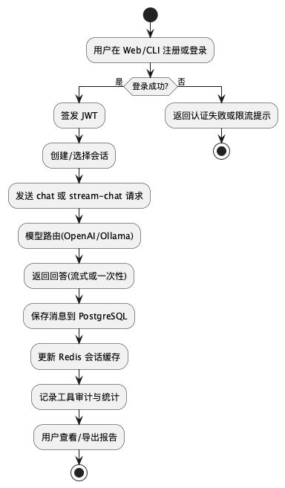
图1-1 AI Agent系统总体活动图
图1-2 系统功能结构图（展示系统主要功能模块及模块之间关系）。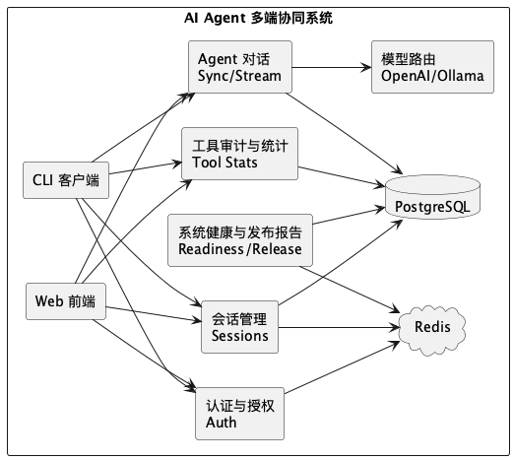
图1-2 系统功能结构图
图1-3 用户认证用例图（描述用户注册、登录与身份认证过程）。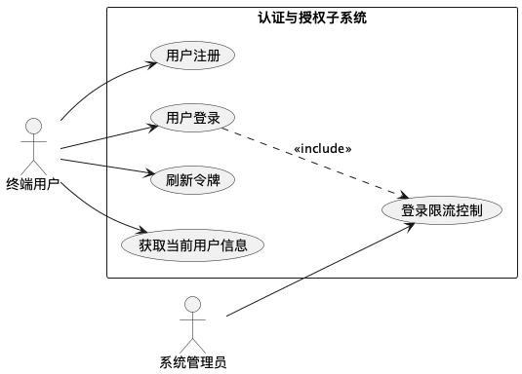
图1-3 用户认证用例图
图1-4 会话管理用例图（描述会话创建、历史查看与会话管理流程）。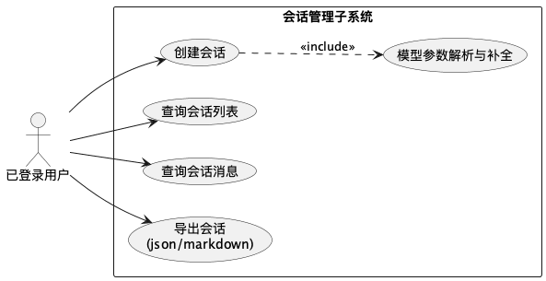

图1-4 会话管理用例图

图1-5 智能对话用例图（描述普通对话与流式对话功能流程）。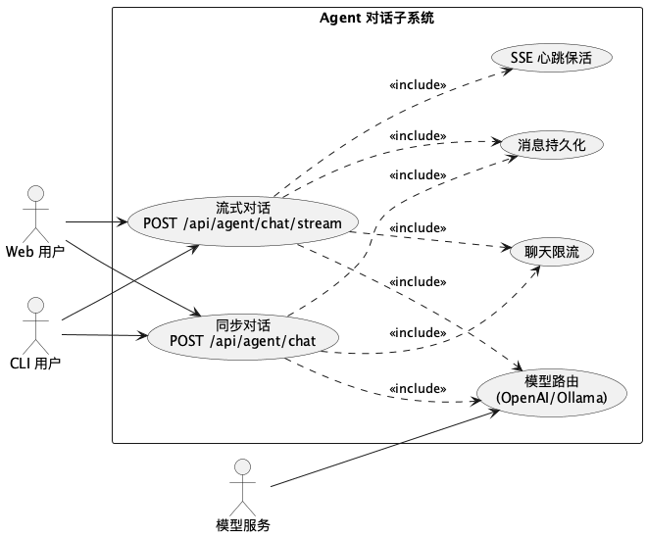

图1-5 智能对话用例图

图1-6 系统统计用例图（描述系统状态检测与统计报告功能）。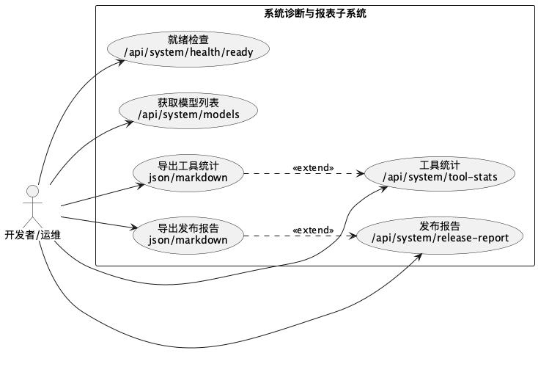
图1-6 系统统计用例图
图1-7 Web与CLI协同用例图（描述Web端与命令行客户端之间的协同交互方式）。

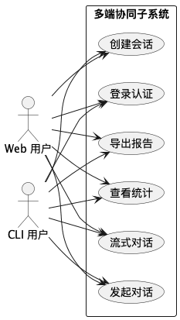
图1-7 Web与CLI协同用例图
5 实验结论
本实验基于AI Agent系统完成需求分析与需求规格说明书编写，掌握了面向对象需求分析、用例建模、UML建模与工程化文档编写方法。
系统采用Spring Boot、React、PostgreSQL、Redis、Docker等技术实现，满足智能对话、会话管理、流式响应、模型切换等功能，符合课程实验要求，为后续设计、实现与测试奠定基础。

